**Guía Lenguaje segundo año básico**

**Nombre**:________________________________________**Fecha**: 06 al 10 de abril 2020.

**OA 08**: Desarrollar el gusto por la lectura, leyendo habitualmente diversos textos.

**INSTRUCCIONES DE ENVÍO**

1. Lee atentamente las instrucciones de la actividad.
2. Desarrolla las actividades con tiempo y dedicación, para que logres el objetivo.
3. Si tienes alguna duda, recuerda que me puedes escribir vía mail a [pie.avilar@gmail.com](mailto:pie.avilar@gmail.com).

**Lee atentamente el siguiente texto y responde las siguientes preguntas:**

**El cartero José**

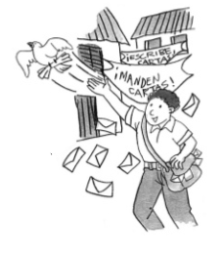 Érase una vez un cartero llamado José. Él trabajaba en un pueblo, pero estaba muy aburrido, porque la gente no se escribía cartas.

Un día, José decidió colgar en el pueblo letreros con mensajes como estos: “pon alguna carta en tu vida!, “¡Escribe cartas! Es sano”.

A los vecinos les gustó la idea y empezaron a escribirse cartas por cualquier motivo. José estaba contentísimo, porque comenzó a tener mucho trabajo. Tanto, que… ¡tuvo que contratar como ayudante a una paloma mensajera!

**Responde:**

**1.- ¿Por qué estaba aburrido José?**

1. Porque no le gustaba escribir cartas.
2. Porque no tenía cartas que repartir.
3. Porque la gente enviaba solo mails.

**2.- ¿Por qué crees que los ciudadanos no escribían cartas?**

**Porque**__________________________________________________________________

________________________________________________________________________

________________________________________________________________________

________________________________________________________________________________

**3.- ¿Qué mensajes le pedirías a la paloma mensajera que le llevará a tus amigos?**

**Le pediría**_______________________________________________________________

________________________________________________________________________

________________________________________________________________________________

________________________________________________________________________________

**Escribe en el letrero un mensaje motivando a la gente a escribir**